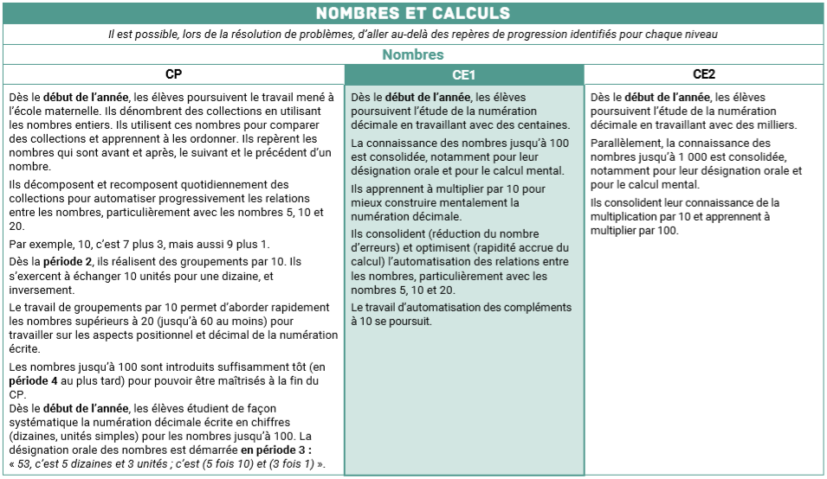

CP | CE1 | CE2
Comprendre et utiliser des nombres entiers pour dénombrer, ordonner, repérer, comparer
Ce que sait faire l’élève  Pour des nombres inférieurs ou égaux à 100  • Il dénombre des collections en les organisant.  • Il compare, encadre, intercale des nombres entiers en utilisant les symboles =, < et >.  • Il ordonne des nombres dans l’ordre croissant ou décroissant.  • Il comprend et sait utiliser à bon escient les expressions : égal à, autant que, plus que, plus grand que, moins que, plus petit que…  • Il repère un rang ou une position dans une file ou dans une liste d’objets ou de personnes, le nombre d’objets ou de personnes étant inférieur à 30.  • Il fait le lien entre le rang dans une liste et le nombre d’éléments qui le précèdent pour des nombres inférieurs à 20. | Ce que sait faire l’élève  Pour des nombres inférieurs ou égaux à 1 000  • Il dénombre des collections en les organisant.  • Il comprend la notion de centaine.  • Il compare, encadre, intercale des nombres entiers en utilisant les symboles (=, <, >).  • Il ordonne des nombres dans l’ordre croissant ou décroissant.  • Il comprend et sait utiliser les expressions égal à, supérieur à, inférieur à.  • Il place des nombres sur un axe ou nomme le nombre identifié sur un axe.  • Il repère un rang ou une position dans une file ou dans une liste d’objets ou de personnes, le nombre d’objets ou de personnes étant inférieur à 1 000.  • Il fait le lien entre le rang dans une liste et le nombre d'éléments qui le précèdent pour des nombres inférieurs à 1 000.  • Il différencie le chiffre des centaines, le chiffre des dizaines et le chiffre des unités. | Ce que sait faire l’élève  Pour des nombres inférieurs ou égaux à 10 000  • Il dénombre des collections en les organisant.  • Il compare, encadre, intercale des nombres entiers en utilisant les symboles (=, <, >).  • Il ordonne des nombres dans l’ordre croissant ou décroissant.  • Il comprend et sait utiliser à bon escient les expressions égal à, supérieur à, inférieur à.  • Il place des nombres sur un axe ou nomme le nombre identifié sur un axe.  • Il repère un rang ou une position dans une file ou dans une liste d’objets ou de personnes, le nombre d’objets ou de personnes étant inférieur à 10 000.  • Il fait le lien entre le rang dans une liste et le nombre d'éléments qui le précèdent pour des nombres inférieurs à 10 000.  • Il différencie le chiffre des milliers, le chiffre des centaines, le chiffre des dizaines et le chiffre des unités.  • Il comprend la notion de millier.
Exemples de réussite  Pour des nombres inférieurs ou égaux à 100  ♦ Il dénombre des collections en utilisant des groupements par 10.  ♦ À partir d’un cardinal donné, il constitue des collections en utilisant des groupements par 10.  ♦ Il est capable à l’oral et sans étayage, de donner dans l’ordre les 15 nombres qui suivent un nombre donné (inférieur ou égal à 85).  ♦ Il est capable à l’écrit et sans étayage, de donner dans l’ordre les 15 nombres qui précèdent un nombre donné (supérieur à 15).  ♦ Il ordonne un ensemble de cinq nombres dans l’ordre croissant ou décroissant.  ♦ Il donne à l’oral comme à l’écrit le nombre qui suit et le nombre qui précède un nombre donné entre 1 et 99.  ♦ Sur une frise numérique ou sur une demi-droite graduée de 1 en 1, il intercale et positionne des nombres manquants.  ♦ Deux collections étant données, il comprend le sens de questions comme : « Dans quelle collection y-a-t-il le plus d’éléments ? » ou « Y-a-t-il autant d’éléments dans les deux collections ? ».  ♦ Dans une liste de 30 éléments maximum il sait repérer lequel est le 7e.  ♦ Lors d’une course en EPS, il classe les coureurs (dont le nombre est inférieur à 30), se situe et situe les autres par rapport à lui ; il sait dire qu’il y a 6 coureurs arrivés avant le 7e. | Exemples de réussite  Pour des nombres inférieurs ou égaux à 1 000  ♦ À partir d’un cardinal donné, et en utilisant du matériel adapté (par exemples, unités, barres de 10, plaques de 100), il constitue des collections ayant ce cardinal.  ♦ Pour un nombre entre 1 et 985, il est capable à l’oral et sans étayage, de donner dans l’ordre les 15 nombres qui suivent.  ♦ Pour un nombre entre 15 et 1 000, il est capable à l’écrit et sans étayage, de donner dans l’ordre les 15 nombres qui précèdent.  ♦ Il ordonne un ensemble de 10 nombres dans l’ordre croissant ou décroissant.  ♦ Il donne à l’oral comme à l’écrit le nombre qui suit et le nombre qui précède un nombre donné entre 1 et 999.  ♦ Sur une frise numérique ou sur une demi-droite graduée incomplète, il intercale et positionne des nombres.  ♦ Deux collections étant données, il comprend le sens de la question : « dans laquelle y-a-t-il le plus d’éléments ? ».  ♦ Lors d'une course en EPS, par exemple, il classe les coureurs, se situe et situe les autres par rapport à lui.  ♦ Il sait dire qu’il y a 198 coureurs arrivés avant le 199e.  ♦ Pour un nombre donné, il donne à l'oral ou à l'écrit le chiffre des unités, le chiffre des dizaines et/ou le chiffre des centaines. | Exemples de réussite  Pour des nombres inférieurs ou égaux à 10 000  ♦ À partir d’un cardinal donné, et en utilisant du matériel adapté (par exemples, unités, barres de 10, plaques de 100 et cubes de 1 000), il constitue des collections ayant ce cardinal.  ♦ Pour un nombre entre 1 et 9 985, il est capable à l’oral et sans étayage, de donner dans l’ordre les 15 nombres qui suivent.  ♦ Pour un nombre entre 15 et 10 000, il est capable à l’écrit et sans étayage, de donner dans l’ordre les 15 nombres qui précèdent.  ♦ Il ordonne un ensemble de 10 nombres dans l’ordre croissant ou décroissant.  ♦ Il donne à l’oral comme à l’écrit le nombre qui suit et le nombre qui précède un nombre donné entre 1 et 9 999.  ♦ Sur une frise numérique ou sur une demi-droite graduée incomplète, il intercale et positionne des nombres.  ♦ Deux collections étant données, il comprend le sens de la question : « dans laquelle y-a-t-il le plus d’éléments ? »  ♦ Il sait dire qu’il y a 3 989 voitures passées à un péage d’autoroute avant la 3 990e.  ♦ Pour un nombre donné, il donne à l'oral ou à l'écrit le chiffre des unités, le chiffre des dizaines, le chiffre des centaines et/ou le chiffre des milliers.

Nommer, lire, écrire, représenter des nombres entiers
Ce que sait faire l’élève  Pour des nombres inférieurs ou égaux à 100  • Il lit un nombre écrit en chiffres.  • Il écrit en chiffres et en lettres des nombres dictés.  • Il connaît et utilise diverses représentations d’un nombre et il passe de l’une à l’autre.  • Il connaît la valeur des chiffres en fonction de leur position (unités, dizaines).  • Il connaît et utilise la relation entre dizaine et unité. | Ce que sait faire l’élève  Pour des nombres inférieurs ou égaux à 1 000  • Il dit, à l'oral ou à l’écrit, la suite des nombres à partir d'un nombre donné.  • Il lit un nombre écrit en chiffres.  • Il lit un nombre en lettres.  • Il écrit en chiffres et en lettres des nombres dictés.  • Il connaît et utilise les diverses représentations d’un nombre (écriture en chiffres, en lettres, noms à l’oral, décompositions additives c/d/u, produit, somme de termes égaux…) et il passe de l’une à l’autre.  • Il connaît la valeur des chiffres en fonction de leur position (unités, dizaines, centaines).  • Il connaît et utilise la relation entre unités et dizaines, entre unités et centaines, entre dizaines et centaines.  • Il identifie la parité d'un nombre (pair/impair). | Ce que sait faire l’élève  Pour des nombres inférieurs ou égaux à 10 000  • Il dit, à l'oral ou à l’écrit, la suite des nombres à partir de 0 ou d'un nombre donné.  • Il lit un nombre écrit en chiffres.  • Il lit un nombre en lettres.  • Il écrit en chiffres et en lettres des nombres dictés.  • Il connaît et utilise les diverses représentations d’un nombre (écriture en chiffres, en lettres, noms à l’oral, décompositions additives m/c/d/u, produit, somme de termes égaux…) et il passe de l’une à l’autre.  • Il connaît la valeur des chiffres en fonction de leur position (unités, dizaines, centaines, milliers).  • Il connaît et utilise la relation entre unités et dizaines, entre unités et centaines, entre dizaines et centaines, entre centaines et milliers, entre unité et milliers, entre dizaines et milliers.  • Il identifie la parité d'un nombre (pair/impair).
Exemples de réussite  Pour des nombres inférieurs ou égaux à 100  ♦ Il écrit les chiffres en respectant le tracé (forme, sens).  ♦ Il écrit les nombres en chiffres, y compris quand la numération orale n’est pas transparente (de 11 à 16 et supérieurs à 69).  ♦ Il écrit en lettres les nombres jusqu’à 70 au moins.  ♦ Il connaît et associe entre elles diverses représentations d’un nombre :  - écritures en chiffres (35) ;  - écritures en lettres (trente-cinq) ;  - noms à l’oral (« trente-cinq ») ;  - décomposition en dizaines et unités (30 + 5) ;  - écritures en unités de numération (3 dizaines et 5 unités ou 35 unités) ;  - position sur une demi-droite graduée ;  - représentation avec du matériel (trois barres ; cinq cubes). | Exemples de réussite  Pour des nombres inférieurs ou égaux à 1 000  ♦ Il écrit en chiffres n’importe quel nombre de 0 à 1 000.  ♦ Il écrit en lettres n’importe quel nombre jusqu’à 1 000.  ♦ Il connaît et associe entre elles diverses représentations d’un nombre de 0 à 1 000 :  - écritures en chiffres (348) ;  - écritures en lettres (trois cent quarante-huit) ;  - noms à l’oral (« trois cent quarante-huit ») ;  - décomposition en centaines, dizaines et unités (300 + 40 + 8) ;  - écritures en unités de numération (3 centaines 4 dizaines et 8 unités)  - produit : 3 × 100 + 4 × 10 + 8 × 1 ;  - position sur une demi-droite graduée. | Exemples de réussite  Pour des nombres inférieurs ou égaux à 10 000  ♦ Il écrit en chiffres les nombres de 0 à 10 000.  ♦ Il écrit en lettres les nombres jusqu’à 10 000.  ♦ Il connaît et associe entre elles diverses représentations d’un nombre de 0 à 10 000 :  - écritures en chiffres (7 438) ;  - écritures en lettres (sept mille quatre cent trente-huit) ;  - à l’oral ;  - décomposition en milliers, centaines, dizaines et unités (7 000 + 400 + 30 + 8) ;  - écritures en unités de numération (7 milliers 4 centaines 3 dizaines et 8 unités) ;  - produit : 7 × 1 000 + 4 × 100 + 3 × 10 + 8 × 1 ;  - position sur une demi-droite graduée.
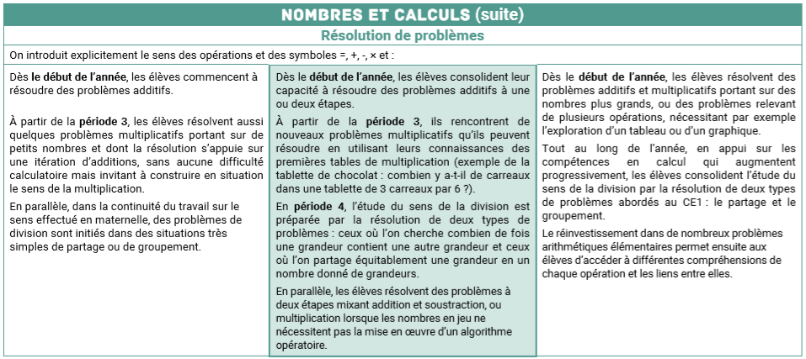

Résoudre des problèmes en utilisant des nombres entiers et le calcul
Ce que sait faire l’élève  • Il résout des problèmes du champ additif (addition et soustraction) en une ou deux étapes.  • Il modélise ces problèmes à l’aide de schémas ou d’écritures mathématiques.  • Il connaît le sens des signes - et +.  • Il résout, en mobilisant ses connaissances du champ additif sur des petits nombres ou en s’aidant de manipulations, des problèmes du champ multiplicatif en une étape (recherche d’un produit ou recherche de la valeur d’une part ou du nombre de parts dans une situation d’un partage équitable). Les écritures mathématiques avec les symboles : et x ne sont pas attendues. | Ce que sait faire l’élève  Les nombres sont inférieurs à 1 000  • Il résout des problèmes du champ additif (addition et soustraction) en une ou deux étapes.  • Il modélise ces problèmes à l'aide de schémas ou d'écritures mathématiques.  • Il connaît le sens des signes - et +.  • Il résout des problèmes du champ multiplicatif (itération d’addition).  • Il connaît le sens du signe ×  • Il résout des problèmes multiplicatifs qui mettent en jeu un produit.  • Il résout des problèmes à deux étapes mixant additions, soustractions et/ou multiplications.  • Il résout des problèmes de partage (ceux où l'on cherche combien de fois une grandeur contient une autre grandeur, ceux où l'on partage une grandeur en un nombre donné de grandeurs).  • Il possède des stratégies de lecture d'énoncé de problèmes pour pouvoir le résoudre plus facilement (recherche de la question, des données utiles…) | Ce que sait faire l’élève  Les nombres sont inférieurs à 10 000  • Il résout des problèmes du champ additif (addition et soustraction) en une ou deux étapes.  • Il modélise ces problèmes à l'aide de schémas ou d'écritures mathématiques.  • Il connaît le sens des signes - et +.  • Il résout des problèmes du champ multiplicatif (itération d’addition) et du champ de la division.  • Il connaît le sens des signes × et : .  • Il résout des problèmes multiplicatifs qui mettent en jeu un produit.  • Il résout des problèmes à deux étapes mixant plusieurs opérations.  • Il résout des problèmes de partage et de groupement (ceux où l'on cherche combien de fois une grandeur contient une autre grandeur, ceux où l'on partage une grandeur en un nombre donné de grandeurs).  • Il possède des stratégies de lecture d'énoncé de problèmes pour pouvoir le résoudre plus facilement.  • Il résout des problèmes nécessitant l’exploration d’un tableau ou d’un graphique.

Exemples de réussite  Les nombres en jeu sont tous inférieurs ou égaux à 100  Exemples de problèmes additifs en une étape  ♦ Dans un train, il y a 25 passagers dans le premier wagon, 32 passagers dans le deuxième wagon et 18 dans le troisième wagon. Combien y-a-t-il de passagers au total dans ce train ?  ♦ Dans mes poches, j’ai 27 billes. J’en ai 11 dans ma poche de gauche. Combien en ai-je dans ma poche de droite ?  ♦ Léa a 53 euros dans son porte-monnaie. Elle achète un livre à 7 euros. Combien lui reste-t-il ?  ♦ Léa a 53 euros dans son porte-monnaie. Elle achète un livre à 48 euros. Combien lui reste-t-il ?  ♦ Léa joue au jeu de l’Oie. Elle est sur la case 53 et doit reculer de 7 cases. Sur quelle case va-t-elle poser son pion ?  ♦ Il y avait 36 oiseaux dans l’arbre. Il n’en reste plus que 21. Combien d’oiseaux se sont envolés ?  ♦ Dans la boîte, il y avait des bonbons. J’en ai mangé 6 et il en reste encore 21. Combien y avait-il de bonbons dans la boîte avant que j’en mange ?  Exemples de problèmes additifs en deux étapes  ♦ Il y avait 37 enfants dans un bus. Au premier arrêt, 12 enfants sont descendus. Au deuxième arrêt, 7 enfants sont montés. Combien y a-t-il d’enfants dans le bus maintenant ?  ♦ Dans la bibliothèque de la classe, il y a 63 livres. Le professeur en apporte 25 de plus. Les élèves en empruntent 15. Combien y a-t-il de livres dans la bibliothèque de la classe ?  ♦ Dans la bibliothèque de la classe, il y a 84 livres. Il y a 35 albums, 21 bandes dessinées. Les autres sont des livres documentaires. Combien y-a-t-il de livres documentaires ?  Exemples de problèmes du champ multiplicatif  ♦ 3 enfants se partagent 18 images (donner ces images). Combien d’images aura chaque enfant ?  ♦ Il y a 24 élèves dans la classe. Pour participer à des rencontres sportives, le professeur constitue des équipes de 4 élèves. Combien y-aura-t-il d’équipes ?  ♦ À la patinoire, l’entraîneur prépare 30 patins pour les enfants de son club de hockey. Combien y-a-t-il d’enfants dans le club ?  ♦ Paul apporte 3 paquets de biscuits. Il y a 7 biscuits dans chaque paquet. Combien y-a- t-il de biscuits en tout ?  ♦ Léo doit ranger tous les œufs dans des boîtes à œufs  Il dispose pour cela de plusieurs boîtes vides avec 6 ou 12 emplacements.  Les boîtes doivent être complètes. Trouve deux solutions différentes. | Exemples de réussite  Les nombres sont inférieurs à 1 000  Exemples de problèmes du champ additif en une étape  ♦ Dans le train, il y a 125 passagers dans le premier wagon, 37 passagers dans le deuxième wagon et 8 dans le troisième wagon. Combien y-a-t-il de passagers au total dans ce train ?  ♦ Dans mes coffres, j’ai 227 billes. J’en ai 113 dans mon coffre vert. Combien en ai-je dans mon coffre rouge ?  ♦ Lucie a 453 euros sur son compte en banque. Elle achète une tablette à 128 euros. Combien lui reste-t-il ?  ♦ Il y avait 451 animaux dans le zoo. Il n’en reste plus que 321. Combien d'animaux se sont échappés ?  ♦ Dans ma boîte, il y avait des images. J’en ai distribué 56 et il m’en reste encore 217. Combien y avait-il d'images dans ma boîte avant que j’en distribue ?  ♦ Dans l’école, il y a 111 garçons et 257 filles. Combien y-a-t-il de filles de plus que de garçons ?  ♦ Léo a 188 billes. Lucie en a 75 de plus. Combien Lucie a-t-elle de billes ?  Exemples de problèmes du champ additif en deux étapes  ♦ Il y a 437 passagers dans un train. Au premier arrêt, 127 passagers descendent. Au second arrêt, 237 passagers montent. Combien y a-t-il de passagers dans le train ?  ♦ Dans la bibliothèque de l'école, il y a 363 livres. Le professeur en apporte 125 de plus. Les élèves en empruntent 175. Combien y a-t-il de livres dans la bibliothèque de l'école ?  ♦ Dans la bibliothèque de l'école, il y a 484 livres. Il y a 135 romans policiers, 221 bandes dessinées. Les autres sont des livres documentaires. Combien y-a-t-il de livres documentaires ?  Exemples de problèmes multiplicatifs  ♦ Lucie a fabriqué 3 colliers avec 20 perles chacun. Combien Lucie a-t-elle utilisé de perles ?  ♦ Dans un restaurant, il y a 7 tables de 4 personnes. Combien ce restaurant peut-il recevoir de clients ?  ♦ Un client achète 10 paquets de 25 gâteaux. Combien a-t-il acheté de gâteaux ?  ♦ Dans la salle il y a 3 rangées de 6 chaises : combien de personnes peuvent-elles s’asseoir ?  Exemples de problèmes à deux étapes mixant addition, soustraction et multiplication  ♦ Lucie avait 60 perles. Elle a fabriqué 3 colliers avec 20 perles chacun. Combien lui reste-t-il de perles ?  ♦ Dans un restaurant, il y a 4 tables de 6 personnes et 7 tables de 4 personnes. Combien ce restaurant peut-il recevoir de clients ?  ♦ Le professeur achète 10 paquets de 25 gâteaux. Ses élèves en ont mangé 100. Combien lui en reste-t-il ?  Exemples de problèmes de partage ou de groupement  ♦ Dans une jardinerie, on peut acheter des plants par lots de 100, de 10 ou à l’unité. Que doit-on acheter pour planter 563 fleurs ?  ♦ Je veux ranger mes 789 photos dans un album. Je peux ranger 10 photos par page. Combien de pages me faut-il pour ranger toutes mes photos ? Combien y aura-t-il de photos sur la dernière page ? | Exemples de réussite  Les nombres sont inférieurs à 10 000  Exemples de problèmes du champ additif en une étape  ♦ Trois avions se sont posés à l’aéroport : il y avait 825 passagers dans le premier avion, 237 passagers dans le deuxième avion et 358 dans le troisième avion. Combien de passagers au total ont-ils débarqué ?  ♦ Dans mes deux coffres, j’ai en tout 8 227 billes. J’en ai 6 113 dans mon coffre vert. Combien en ai-je dans mon coffre rouge ?  ♦ Léa a 4 530 euros sur son compte en banque. Elle achète une tablette à 538 euros. Combien lui reste-t-il ?  ♦ Il y avait 4 867 visiteurs dans le zoo. Il n’en reste plus que 2 321. Combien de visiteurs sont partis ?  ♦ Dans ma boîte, il y avait des images. J’en ai distribué 2 756 et il m’en reste encore 289. Combien y avait-il d'images dans ma boîte avant que j’en distribue ?  ♦ Dans les collèges de la ville, il y a 2 734 garçons et 2 957 filles. Combien y-a-t-il de filles de plus que de garçons ?  ♦ Léo a 4 188 billes. Lucie en a 75 de plus. Combien de billes a Lucie ?  Exemples de problèmes du champ additif en deux étapes  ♦ Il y a 1 437 passagers dans un train. Au premier arrêt, 1 127 passagers descendent. Un peu plus loin, 1 237 passagers montent. Combien y a-t-il alors de passagers dans le train ?  ♦ Dans la bibliothèque de l'école, il y a 6 363 livres. La directrice de l’école achète 1 250 livres nouveaux. Les élèves en empruntent 2 175 le premier mois. Combien y a-t-il de livres à la fin du premier mois ?  ♦ Dans la bibliothèque de l'école, il y a 7 986 livres. Il y a 4 359 romans policiers, 1 226 bandes dessinées. Les autres sont des livres documentaires. Combien y-a-t-il de livres documentaires ?  Exemples de problèmes multiplicatifs  ♦ Lucie a fabriqué 30 colliers avec 210 perles chacun. Combien Lucie a-t-elle utilisé de perles ?  ♦ Pendant la fête des voisins dans une grande ville, on a compté 50 tables de 20 personnes, 60 tables de 6 personnes, 100 tables de 4 personnes. Combien de personnes ont participé à cette fête ?  ♦ Le directeur achète 400 paquets de 25 gâteaux. Combien a-t-il acheté de gâteaux ? ▪ Sur un mur on pose 15 rangées de 60 carreaux de faïence. Combien de carreaux a-t-on posés sur le mur ?  Exemples de problèmes à deux étapes mixant les opérations  ♦ Lucie avait 6 000 perles. Elle a fabriqué 200 colliers avec 20 perles chacun. Combien lui reste-t-il de perles ?  ♦ Le directeur achète 100 paquets de 30 gâteaux en début de mois. Les élèves en ont mangé 1 800 pendant le mois. Combien lui en reste-t-il à la fin du mois ?  Exemples de problèmes de partage ou de groupement  ♦ Dans une jardinerie, on peut acheter des plants par lots de 1 000, de 100, de 10 ou à l’unité. Que peut acheter un jardinier qui souhaite planter 6 563 fleurs ?  ♦ On veut ranger 4 789 photos dans des albums. On peut ranger 500 photos par album. Combien d’albums faut-il pour ranger toutes les photos ? Combien y aura-t-il de photos dans le dernier album ?  ♦ Dans les 5 écoles élémentaires de la ville, il y a 2 356 élèves au total. Les professeurs veulent constituer des équipes de 25 élèves. Combien y aura-t-il d’équipes ?  ♦ Dans le lycée, il y a 1 400 élèves. Les professeurs veulent constituer 80 équipes (de même nombre d’élèves). Combien y aura-t-il d’élèves par équipe ?
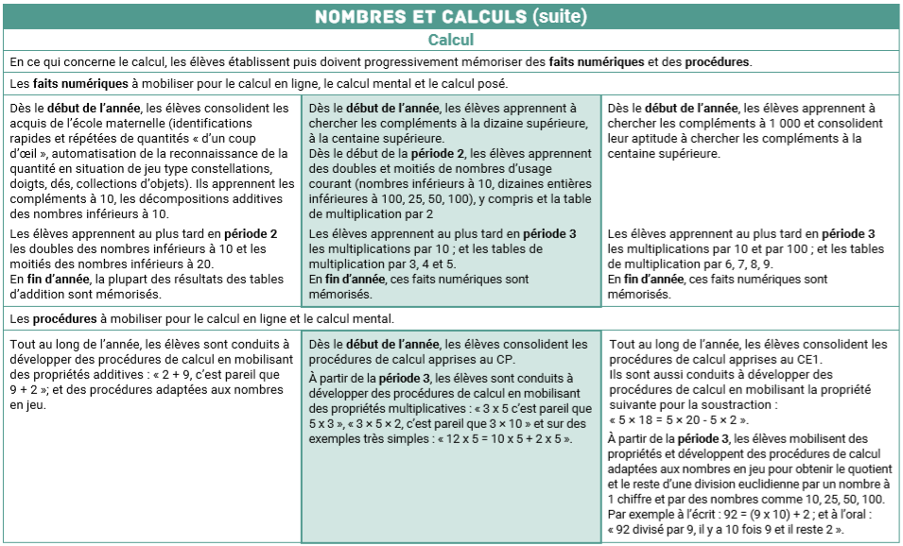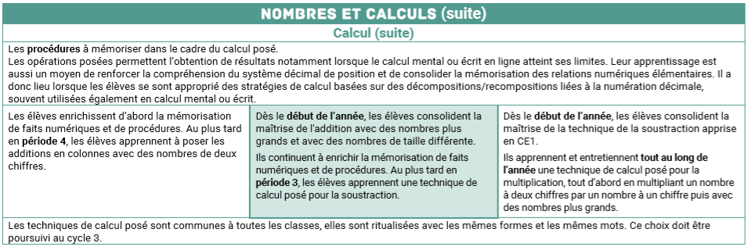

Calculer avec des nombres entiers
Ce que sait faire l’élève  Les nombres en jeu sont tous inférieurs ou égaux à 100  Faits numériques utiles pour tous les types de calcul  • Il connaît les compléments à 10 (s101).  • Il connaît la décomposition additive des nombres inférieurs ou égaux à 10 (s102).  • Il connaît le double des nombres inférieurs à 10 (s103).  • Il connaît ou sait retrouver rapidement les doubles des dizaines entières (jusqu’à 50) (s103).  • Il connaît ou sait retrouver rapidement la moitié des nombres pairs inférieurs à 20 (s104).  • Il connaît ou sait retrouver rapidement la somme de deux nombres inférieurs ou égaux à 10 (s106). | Ce que sait faire l’élève  Pour des nombres inférieurs ou égaux à 1 000  Faits numériques valables pour tous les types de calcul.  • Il connaît les compléments à la dizaine supérieure (s201).  • Il connaît les compléments à 100 des dizaines entières (s202).  • Il sait retrouver rapidement les compléments à la centaine supérieure (s203).  • Il sait multiplier par 10 un nombre inférieur à 100 (s204).  • Il connaît les doubles et les moitiés de nombres d'usage courant (s103) (s104) (s205).  • Il connaît les tables d'addition (s106).  • Il connaît les tables de multiplication par 2, 3, 4 et 5 (s206).  • Il connaît et sait utiliser la propriété de commutativité de l'addition et de la multiplication. (recto-verso) | Ce que sait faire l’élève  Pour des nombres inférieurs ou égaux à 10 000  Faits numériques mémorisés pour tous les types de calcul.  • Il connaît les compléments à 100 (s203) et à 1 000 (s301).  • Il connaît les compléments à la dizaine supérieure (s201), à la centaine supérieure (s203) et au millier supérieur (s301).  • Il connaît la multiplication par 10 et par 100 (s204).  • Il connaît les doubles et les moitiés de nombres d'usage courant (s205).  • Il connaît les tables d'addition (s106).  • Il connaît les tables de multiplication de 6, 7, 8 et 9 (ayant appris au CE1 les tables de 2, 3, 4 et 5) (s206).  • Il connaît et utilise la propriété de la commutativité de l'addition et de la multiplication. (recto-verso)  • Il sait obtenir le quotient et le reste d’une division euclidienne par un nombre à 1 chiffre et par des nombres comme 10, 25, 50, 100 (s302) (s303) (s304) (s305) (s306)
Exemples de réussite  Les nombres en jeu sont tous inférieurs ou égaux à 100  Réponse immédiate, oralement ou par écrit  ♦ Il sait répondre à des questions comme : combien faut-il ajouter à 7 pour avoir 10 ? (s101)  ♦ Il sait compléter des additions à trou comme : 4 + … = 10 (s107) ou (s108).  ♦ Il sait répondre à des questions comme : 5 + 5 = ?, 6 + 4 = ? (somme égale à 10).  Réponse très rapide (moins de 5 secondes), oralement ou par écrit  ♦ Il sait répondre à des questions comme 5 + 2 = ?, 5 + 4 = ? (nombre plus grand en premier ; somme inférieure ou égale à 10) (s109).  ♦ Il sait répondre à des questions comme 9 - 3 = ?, 3 + … = 9 ; combien faut-il ajouter à 3 pour avoir 9 ? Réponse immédiate, oralement ou par écrit (s110)  ♦ Il sait compléter des additions comme : 7 + 7 = ?  ♦ Il sait répondre à des questions comme : quel est le double de 7 ?  Réponse rapide (moins de 10 secondes), oralement ou par écrit  ♦ Il sait compléter des additions comme : 20 + 20 = ?  ♦ Il sait répondre à des questions comme : quel est le double de 20 ?  ♦ Il sait répondre à des questions comme : quelle est la moitié de 18 ?  ♦ Il sait retrouver les résultats des tables d’addition pour des nombres inférieurs à 10, le plus grand étant positionné en premier : 8 + 5 = ? (s109) | Exemples de réussite  Pour des nombres inférieurs à 1 000  Réponse immédiate, oralement ou par écrit  ♦ Combien faut-il ajouter à 60 pour avoir 100 ? (s202)  ♦ Combien faut-il ajouter à 67 pour avoir 70 ? (s201)  ♦ Il sait répondre, oralement ou par écrit, à la question : combien fait 10 × 25 ou 25 × 10 ? en se justifiant par : « 25 unités deviennent 25 dizaines lorsque je multiplie par 10 donc 25 dizaines c'est 250 ». (s204)  ♦ Il sait utiliser, oralement ou par écrit, les tables d'addition. (s106)  ♦ Il sait utiliser, oralement ou par écrit, les tables de multiplication ; par exemple, « 5 fois 3 =… », « 15, c’est 5 fois… » « 15, c’est 3 fois… » « 15, c’est … »  Réponse rapide (moins de 10 secondes)  ♦ Il sait compléter l’addition à trous : 67 + … = 100. Combien faut-il ajouter à 367 pour avoir 400 ?  ♦ Il sait répondre oralement ou par écrit à des questions comme 50 + 20 = ? 50 + 80 = ? 500 + 20 = ? 50 + 400 ? 300 + 300 = ? 250 + 250 = ? 500 + 200 = ? 300 + 500 = ?  ♦ Il sait répondre oralement ou par écrit à des questions comme : 90 - 30 = ? 30 + … = 90 : combien faut-il ajouter à 30 pour avoir 90 ? 900 - 30 = ? 30 + … = 900 : combien faut-il ajouter à 30 pour avoir 900 ? 900 - 300 = ? ou 300 + … = 900 : combien faut-il ajouter à 300 pour avoir 900 ?  ♦ Calcule 7 dizaines + 4 dizaines, 5 dizaines + 3 unités, 6 centaines + 4 unités, 3 centaines + 14 dizaines, 8 centaines - 2 centaines, 6 centaines – 3 unités.  ♦ Il sait que 280 + 35, c’est proche et plus grand que 300. Réponse immédiate, oralement ou par écrit ▪ Quel est le double de 70 ? 250 ? 300 ?  ♦ Il sait compléter l’addition : 70 + 70 = ? 250 + 250 = ? 300 + 300 = ?  ♦ Il sait retrouver les résultats des tables d’addition.  ♦ Il sait retrouver les résultats des tables de multiplication par 2, 3, 4, 5 et 10. Réponse rapide (moins de 10 secondes)  ♦ Il sait répondre oralement ou par écrit, à la question : quelle est la moitié de 60 ? 70 ? 400 ? 260 ?  ♦ Il sait répondre oralement ou par écrit, aux tables de multiplication ; par exemple, « Combien de fois 3 dans 15 ? » ou « Qu’est-ce qui fait 12 dans les tables de multiplication ? » | Exemples de réussite  Pour des nombres inférieurs à 10 000  Réponse immédiate, oralement ou par écrit  ♦ Combien faut-il ajouter à 600 pour avoir 1 000 ?  ♦ Il sait répondre à la question : combien fait 100 × 25 ou 25 × 100 ? en se justifiant par : « 25 unités deviennent 25 centaines lorsque je multiplie par 100 et 25 centaines c'est 2 500. »  ♦ Il connaît les résultats des additions de deux nombres inférieurs à 10.  ♦ Il sait utiliser les tables de multiplication ; par exemple, « 5 fois 3 égale… », « 15, c’est 5 fois… » « 15, c’est 3 fois… » « 15, c’est … ».  ♦ Il sait répondre oralement ou par écrit à des questions comme 1 300 + 1 300, 2 500 + 2 500.  Réponse rapide (moins de 10 secondes), oralement ou par écrit  ♦ Il sait compléter l’addition à trous : 670 + … = 1 000. Combien faut-il ajouter à 1 670 pour avoir 2 000 ? Combien faut-il ajouter à 3 670 pour avoir 4 000 ?  ♦ Il sait répondre à des questions comme 1 500 + 200 = ? 500 + 800 = ? 1 500 + 2 000 = ? 5 000 + 4 000 ? 5 000 + 2 000 = ? 300 + 500 = ?  ♦ Il sait répondre à des questions comme : 9 000 - 3 000 = ? 3 000 + … = 9 000 : combien faut-il ajouter à 3 000 pour avoir 9 000 ? 9 000 - 300 = ? 300 + … = 9 000 : combien faut-il ajouter à 300 pour avoir 9 000 ? 9 000 - 30 = ? 30 + … = 9 000 : combien faut-il ajouter à 30 pour avoir 9 000 ?  ♦ Il sait que 2 700 + 350, c’est proche et plus grand que 3 000. Réponse immédiate, oralement ou par écrit ▪ Quel est le double de 700 ? 2 500 ? 3 000 ?  ♦ Il sait compléter l’addition : 700 + 700 = ? 2 500 + 2 500 = ? 3 000 + 3 000 = ?  ♦ Quelle est la moitié de 600 ? de 7 000 ? de 4 400 ? de 3 500 ?  ♦ Il connaît les résultats des tables de multiplication de 2 à 10.  ♦ Combien de fois 30 dans 150 ? Qu’est-ce qui fait 12 dans les tables de multiplication ?

Calcul mental
Ce que sait faire l’élève  • Il calcule mentalement des sommes et des différences.  • Il commence à savoir utiliser des procédures et des propriétés : mettre le plus grand nombre en premier, changer l’ordre des termes d’une somme, décomposer additivement un des termes pour calculer plus facilement, associer différemment les termes d’une somme. | Ce que sait faire l’élève  • Il calcule mentalement des sommes, des différences et des produits.  • Il utilise des procédures et des propriétés : mettre le plus grand nombre en premier, changer l’ordre des termes d’une somme et d'une multiplication, décomposer additivement un des termes pour calculer plus facilement, associer différemment les termes d’une somme et d'une multiplication.  • Il utilise les faits numériques pour calculer plus rapidement.  • Il estime un ordre de grandeur pour vérifier la vraisemblance d'un résultat. | Ce que sait faire l’élève  • Il calcule mentalement des sommes, des différences et des produits.  • Il utilise des procédures et des propriétés : mettre le plus grand nombre en premier, changer l’ordre des termes d’une somme et d'une multiplication, décomposer additivement un des termes pour calculer plus facilement, associer différemment les termes d’une somme et d'une multiplication.  • Il utilise les faits numériques pour calculer plus rapidement  • Il estime un ordre de grandeur pour vérifier la vraisemblance d'un résultat.  • Il sait obtenir le quotient et le reste d’une division euclidienne par un nombre à 1 chiffre et par des nombres comme 10, 25, 50, 100
Exemples de réussite  Calcul mental : les calculs à effectuer sont dits oralement ou écrits (au tableau ou sur une feuille) ; les résultats sont donnés oralement ou écrits sur l’ardoise ou sur le cahier.  ♦ Il calcule mentalement :  - des sommes sans retenue : 31 + 6 ; 32 + 21 ; (s111)  - des sommes d’un nombre à deux chiffres et d’un nombre à un chiffre, avec franchissement de la dizaine : 43 + 7 ; 32 + 9 ;  - des sommes d’un nombre à deux chiffres et de dizaines entières : 40 + 30 ; 45 + 30.  ♦ Il soustrait un nombre à un chiffre à un nombre à deux chiffres, lorsqu’il n’y a pas de franchissement de la dizaine : 15 - 5 ; 37 - 4.  ♦ Il soustrait des dizaines entières à un nombre : 68 - 30 ; 40 - 30 | Exemples de réussite  Calcul mental : les calculs à effectuer sont dits oralement ou écrits (au tableau ou sur une feuille) ; les résultats sont donnés oralement ou écrits sur l'ardoise ou sur le cahier  ♦ Il calcule :  - des sommes sans retenue ;  - des sommes d’un nombre à deux ou trois chiffres et d’un nombre à un chiffre ;  - des sommes d’un nombre à deux ou trois chiffres et de dizaines entières, des sommes d'un nombre à trois chiffres et de centaines entières : 31 + 6 ; 324 + 7 ; 63 + 20 ; 645 + 30 ; 452 + 300.  ♦ Il soustrait un nombre à deux chiffres à un nombre à 3 chiffres, lorsqu’il n’y a pas de retenue 375 - 55, 437 - 24.  ♦ Il soustrait des dizaines ou des centaines entières à un nombre : 468 - 30 ; 438 - 300. | Exemples de réussite  Calcul mental : les calculs à effectuer sont dits oralement ou écrits (au tableau ou sur une feuille) ; les résultats sont donnés oralement ou écrits sur l'ardoise ou sur le cahier  ♦ Il calcule :  - des sommes de deux nombres à deux chiffres, avec ou sans retenue ;  - des sommes d’un nombre à deux ou trois chiffres et de dizaines entières, des sommes d'un nombre à trois chiffres et de centaines entières, des sommes d'un nombre à quatre chiffres et de milliers entiers : 31 + 6 ; 324 + 7 ; 63 + 20 ; 645 + 30 ; 452 + 300 ; 3 467 + 4 000.  ♦ Il soustrait un nombre à trois chiffres à un nombre à quatre chiffres, lorsqu’il n’y a pas de retenue : 3 750 - 550, 4 370 - 340.  ♦ Il soustrait des dizaines entières, des centaines entières ou des milliers entiers à un nombre 468 – 30 ; 438 - 300 ; 8 756 – 5 000.  ♦ Avec des nombres donnés (à deux chiffres), il sait obtenir le quotient et le reste lors d’une division de ceux-ci par un nombre à un chiffre et par un nombre tel que 10, 25, 50, 100. Par exemple 92 : 9 = ? ; à l’oral, il dit : « 92 divisé par 9, il y 10 fois 9 et il reste 2. »

Calcul en ligne
Ce que sait faire l’élève  • Mêmes compétences que pour le calcul mental mais avec le support de l’écrit, ce qui permet de proposer des nombres plus grands, ou des retenues, ou plus de deux nombres | Ce que sait faire l’élève  • Mêmes compétences que pour le calcul mental mais avec le support de l’écrit, ce qui permet de proposer des nombres plus grands ou des retenues | Ce que sait faire l’élève  Mêmes compétences que pour le calcul mental mais avec le support de l’écrit, ce qui permet de proposer des nombres plus grands ou des retenues
Exemples de réussite  ♦ Il calcule en ligne toute somme de deux ou trois termes dont le résultat est inférieur à 100, comme : 9 + 32 ; 20 + 50 ; 21 + 45 ; 25 + 36 ; 28 + 7 + 42. (s106)  ♦ Il soustrait un nombre à un chiffre à un nombre à 2 chiffres, lorsqu’il y a franchissement de la dizaine, comme : 13 - 6 ; 24 - 7.  ♦ Il calcule en ligne des soustractions sans retenue comme : 84 - 12.  ♦ Il regroupe par unités et par dizaines, comme dans : 37 + 52 = 30 + 50 + 7 + 2 ou 37 + 52 = 52 + 30 + 7 ou 37 + 52 = 37 + 50 + 2. (s) (s) (s) (s)  ♦ Il utilise d’autres décompositions additives pour effectuer un calcul en ligne comme dans : 15 + 17 = 15 + 15 + 2 = 32.  ♦ Il réorganise les termes d’une somme de plus de deux termes pour faciliter son calcul, comme dans 13 + 18 + 7 = 13 + 7 + 18 = 38, ou 27 + 44 + 13 = 27 + 13 + 44 = 40 + 44 = 84 (recto-verso)  ♦ Il utilise la commutativité de l’addition comme dans : 5 + 23 = 23 + 5 = 28. | Exemples de réussite  ♦ Il calcule en ligne toutes les sommes dont le résultat est inférieur à 1 000 : 239 + 32 ; 456 + 40 ; 200 + 500 ; 211 + 465. (s106)  ♦ Il soustrait un nombre à un ou deux chiffres à un nombre à 3 chiffres, lorsqu’il y a retenue : 413 - 6 ; 274 - 27…  ♦ Il regroupe par unités, par dizaines et par centaines. Par exemple, 437 + 252 = 400 + 200 + 30 + 50 + 7 + 2.  ♦ Il utilise d’autres décompositions additives pour effectuer un calcul en ligne, par exemple 150 + 170 = 150 + 150 + 20 = 320.  ♦ Il réorganise les termes d’une somme de plus de deux termes pour faciliter son calcul, par exemple, 270 + 120 + 430 = 270 + 120 + 400 + 30 = 270 + 30 + 400 + 100 + 20 = 300 + 500 + 20 = 800 + 20 = 820  ♦ Il utilise la commutativité de l'addition. Exemple : 5 + 23 = 23 + 5 = 28.  ♦ Il utilise la commutativité de la multiplication. Exemple : 5 × 7 = 7 × 5 = 35.  ♦ Il connaît le lien entre addition réitérée et multiplication : 7 + 7 + 7 + 7 = 4 × 7 = 7 × 4  ♦ Il multiplie un nombre à un chiffre par un nombre à 1, 2 ou 3 chiffres (le résultat n’excédant pas 1 000). | Exemples de réussite  ♦ Il calcule en ligne des sommes dont le résultat est inférieur à 10 000 : 1 239 + 132 ; 456 + 840 ; 2 000 + 5 000 ; 6 211 + 3 465. (s106)  ♦ Il soustrait un nombre à deux ou trois chiffres à un nombre à quatre chiffres, lorsqu’il y a retenue : 4 130 - 26 ; 2 748 - 239 ; 7 688 - 3 459.  ♦ Il regroupe par unités, par dizaines, par centaines et par milliers. Par exemple, 2 437 + 4 252 = 2 000 + 4 000 + 400 + 200 + 30 + 50 + 7 + 2.  ♦ Il utilise d’autres décompositions additives pour effectuer un calcul en ligne : exemple 1 500 + 1 700 = 1 500 + 1 500 + 200 = 3 200.  ♦ Il réorganise les termes d’une somme de plus de deux termes pour faciliter son calcul, en utilisant la commutativité de l’addition. Par exemple : 2 700 + 1 200 + 4 300 = 2 700 + 1 200 + 4 000 + 300 = 2 700 + 300 + 4 000+1 000 + 200 = 3 000 + 5 000 + 200 = 8 000 + 200 = 8 200.  ♦ Il utilise la commutativité de la multiplication. Par exemple : 50 × 7 = 7 × 50 = 350.  ♦ Il connaît le lien entre addition réitérée et multiplication : 700 + 700 + 700 + 700 = 4 × 700 = 700 × 4.  ♦ Il multiplie un nombre à 1, 2, 3 ou 4 chiffres par un nombre à un chiffre. (Le résultat n’excède pas 10 000.)  ♦ Avec des nombres donnés (à deux chiffres), il sait obtenir le quotient et le reste lors d’une division de ceux-ci par un nombre à un chiffre et par un nombre tel que 10, 25, 50 ou 100. Par exemple, 92 : 9 = ? ; il écrit : 92 = (9 × 10) + 2.

Calcul posé
Ce que sait faire l’élève  • Il pose et calcule des additions en colonnes avec ou sans retenue | Ce que sait faire l’élève  • Il pose et calcule des additions en colonnes (sur les nombres inférieurs à 1 000).  • Il pose et calcule des soustractions en colonnes (sur les nombres inférieurs à 1 000). | Ce que sait faire l’élève  • Il pose et calcule des additions en colonnes (sur les nombres inférieurs à 10 000).  • Il pose et calcule des soustractions en colonnes (sur les nombres inférieurs à 10 000).  • Il pose et calcule des multiplications d’un nombre à deux chiffres par un nombre à un chiffre.
Exemples de réussite  ♦ Il sait poser une addition de deux ou trois nombres à un ou deux chiffres (unités sous unités, dizaines sous dizaines) et la calculer. | Exemples de réussite  ♦ Avec des nombres donnés (à un, deux ou trois chiffres, deux ou trois nombres), il sait poser l’addition (unités sous unités, dizaines sous dizaines, centaines sous centaines) et la calculer.  ♦ Avec deux nombres donnés (à un, deux ou trois chiffres), il sait poser la soustraction (unités sous unités, dizaines sous dizaines, centaines sous centaines) et la calculer | Exemples de réussite  ♦ Avec des nombres donnés (à un, deux, trois ou quatre chiffres, deux ou trois nombres), il sait poser l’addition (unités sous unités, dizaines sous dizaines, centaines sous centaines, milliers sous milliers) et la calculer.  ♦ Avec deux nombres donnés (à un, deux ou trois chiffres), il sait poser la soustraction (unités sous unités, dizaines sous dizaines, centaines sous centaines) et la calculer.  ♦ Avec des nombres donnés (à un, deux ou trois chiffres), il sait poser la multiplication et la calculer.

